［別紙］
令和２年度 岸和田市教育フォーラム『輝く岸和田の子どもたち』
今、教育現場で進められている『主体的・対話的で深い学び』を通じた教育活動のなかで、岸和田市の子どもたちがいきいきと活動し、育っていく姿を４つのシリーズでまとめ、幼稚園から高校まで、発達段階に応じた教育が展開されている様子について放送します。

シリーズ①「各教科の主体的・対話的な学び」編
課題の解決に向けて、主体的に考え、それを対話等のさまざまな形で表現する中で、子どもたちはまた新たな発見をし、次の学びにつなげていきます。岸和田市の学校・幼稚園における主体的・対話的な学びの一場面を紹介します。

シリーズ②「外国語の学び」編
昨年度より小学校において必修化された外国語活動や外国語科、さらに中学校の新学習指導要領の全面実施に向けて、ますます注目が集まる外国語教育。学校園の取組みのなかで、実生活で使える英語力を育成する様子を紹介します。

シリーズ③「運動あそび・体育授業の学び」編
幼稚園では遊びのなかで体を動かし、どんどん挑戦する姿が。小学校では、話し合いからチームの作戦を立て活動し、体育の授業なかにも学び合う姿が見られました。中学校では必修化された武道の様子、高校では生涯スポーツへのつながりを意識した授業の様子を紹介します。

シリーズ④「特色ある学び」編
学校園の特色ある学びを紹介します。園児の心と体の健やかな成長を促す取組みや世界共通の課題となっているSDGsをテーマとした小学校の取組み、中学校では人と関わる力や話を聞く力を高める取組みを、高校では商品開発の舞台裏を紹介します。

シリーズ① | シリーズ② | シリーズ③ | シリーズ④
各教科の主体的・  対話的な学び | 外国語の学び | 運動あそび・  体育授業の学び | 特色ある学び
八木幼稚園  秋祭りに向けて | 城北幼稚園  外国語で遊ぼう | 山直北幼稚園  鉄棒・雲梯・登り棒・フープにチャレンジしょう | 天神山幼稚園  好きを見つけよう  自分の体を知ろう
城北小学校  6年国語：意見文を書こう | 八木南小学校  3年外国語活動  外国語でアクティビティ | 城内小学校  ５年ベースボール型ゲーム | 旭小学校  6年国語・総合  SDGsについて
旭小学校 6年外国語科
旅行代理店で国の紹介
桜台中学校  ２年数学 折り紙の正三角形 | 葛城中学校  2年英語コミュニケーション | 山滝中学校  1年体育 柔道 | 春木中学校  はるちゅうタイム、2年道徳
産業高校  ３年デザインシステム科  卒業制作  服飾・絵画・CAD・木工 | 産業高校  3年英語プレゼンテーション | 産業高校  ３年体育科  バドミントン・卓球・  アルティメット | 産業高校  和泉木綿を使った商品開発

［別紙］
令和２年度 岸和田市教育フォーラム『輝く岸和田の子どもたち』

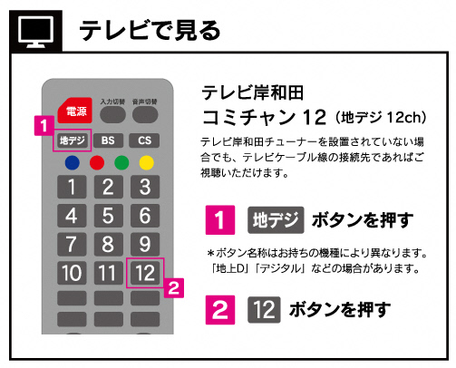
１．テレビ放送予定
（放送媒体）テレビ岸和田
地デジ12ch（121ch） ※右図参照
（放送日）令和3年３月１日（月曜日）より毎日
（放送時間）13：00～14：00と20：00～21：00
1日2回放送
（その他）毎週月曜日にシリーズが更新されます。

視聴方法に関する問い合わせ先
テレビ岸和田 サポートセンター
072-436-5700（平日9：00～18：00／土日祝9：00～17：00）
上記以外の時間帯は、夜間サポート専用ダイヤル（0120-05-3636）へ

２．インターネット配信予定
テレビ岸和田未加入のご家庭においても、テレビ岸和田ホームページから視聴いただけるように現在準備を進めています。準備が整いましたら、ご連絡いたします。

３．放送予定（放送順）
3月 １日（月）～ 7日（日）シリーズ①「各教科の主体的・対話的な学び」編
3月 ８日（月）～1４日（日）シリーズ②「外国語の学び」編
3月1５日（月）～2１日（日）シリーズ③「運動あそび・体育授業の学び」編
3月2２日（月）～28日（日）シリーズ④「特色ある学び」編

４．その他
上記については、岸和田市ホームページ上でも掲載します。

